Государственное бюджетное дошкольное образовательное учреждение
детский сад № 78 Красносельского района Санкт-Петербурга "Жемчужинка"

Конспект интегрированной непосредственно образовательной деятельности по конструированию с детьми старшего дошкольного возраста
«Домашние животные»

Приоритетная образовательная область:
Познавательное развитие
Художественно-эстетическое развитие
Социально-коммуникативное развитие

Используемые современные образовательные технологии:
Игровая
ИКТ

Составила воспитатель:
Зайцева О.А.
Провела «25» марта 2014г.

Санкт-Петербург

Цель: Закрепить и уточнить знания детей о домашних животных и их детенышей;

Образовательная задача:
Знать внешние признаки животных, чем питаются, как голос подают, где живут, какую пользу приносят;
Упражнять детей отвечать на вопросы воспитателя полными ответами;
Развивающая задача:

Развивать слуховое и зрительное восприятие, общую и мелкую моторику;
Совершенствовать мыслительные процессы;
Воспитательная задача:

Воспитывать любовь к домашним животным;
Воспитывать умение слушать внимательно, развивать познавательный процесс;
Воспитывать коммуникативные навыки.

Методические приёмы:

Игровые

Наглядные

Словесные

Практические

Предварительная работа:
- Чтение художественной литературы на тему: Домашние животные;
- Рассматривание иллюстраций;
- Просмотр мультфильмов на тему: Домашние животные;

Оборудование:
Телевизор, ноутбук, презентация Power Point, магнитная доска, музыкальный центр, аудиозаписи, картинки домашних животных и их детенышей, указка, игрушки диких и домашних животных, конструктор пластмассовый.

Ход непосредственно образовательной деятельности:
I. Организационный момент
Воспитатель:
Собрались все дети в круг,
Я - твой друг, и ты – мой друг.
Крепко за руки возьмемся.
И друг другу улыбнемся!
Воспитатель: Я приглашаю Вас в путешествие в мир животных. (Звучит музыка «В мире животных).
Воспитатель: Сейчас я загадаю загадки, а отгадки вы будете находить, и вывешивать на доске.
II. Д/игра «Загадывание загадок»
- Кто у двери нас встречает,
В тишине весь день, проспав,
И от счастья начинает
Громко лаять: «Гав-гав-гав!»? (Ответы детей)
Кто, на привязи гуляя,
Травку щиплет на холме,
И, хозяйку ожидая,
Одиноко блеет: «Ме-е-е»? (Ответы детей)
- Кто всегда прекрасно знает,
Что на завтрак я варю,
И к лоханке подбегает,
Громко хрюкая «Хрю-хрю»? (Ответы детей)
- Кто на завтрак ждёт сметану,
И не хочет пить какао. (Ответы детей)
-Кто в жару и на морозе
Малышей по кругу возит,
И у дома своего,
Ржёт негромко: «И-го-го»? (Ответы детей)
- Кто пасётся на лужайке,
Без панамки и без майки,
Отгоняет вредных мух,
И мычит протяжно: «Му-у-у» (Ответы детей)
- Длинное ухо,
Комочек пуха.
Прыгает ловко,
Грызет морковку. (Ответы детей)
- С бородой, а не мужик,
С рогами, а не бык. (Ответы детей)
III. Работа на магнитной доске.
Воспитатель: Давайте, еще раз с вами назовем этих животных. (Дети, по очереди перечисляют животных вывешенных на доске).
Воспитатель: - Кто это?( Корова, собака, лошадь, свинья, кролик, кошка, козёл)
(Ответы детей)
Воспитатель: Молодцы!
Воспитатель: - Как можно назвать, одним словом этих животных? (Домашние животные).
(Ответы детей)
Воспитатель: Почему их так называют? (Потому, что за ними ухаживает человек).
(Ответы детей)
Воспитатель: Молодцы!
IV.Моделирование (На столах расположены карточки с домашними и дикими животными, ребята должны распределить животных кто, где живет).
Воспитатель: Что это? (Деревенский домик).
Воспитатель: А это? ( Лес).
(Ответы детей)
Воспитатель: Распределите животных по своим местам обитания.

Воспитатель: Молодцы! Все справились с заданием.
V. Д/игра «Найди свою маму».
(Ребята, с помощью указки и магнитной доски, находят маме своего детеныша).
Воспитатель:
- У собаки кто? - щенок;
- У коровы кто? - телёнок;
- У лошади кто? - жеребёнок;
- У кошки кто? - котёнок;
- У свиньи кто? - поросёнок;
- У козы кто? - козлёнок;
- У кролика кто? - крольчонок.
(Ответы детей)
Воспитатель: Молодцы ребята. Вы каждому детенышу нашли маму.
Воспитатель: Вы не устали? Давайте с вами немного отдохнем.
VI. Физкультминутка ( С помощью мячика – ежика).
(Дети делают движения в соответствии с текстом).
Я мячом круги катаю Между ладоней.
Взад - вперед его гоняю. Смена рук.
Им поглажу я ладошку Катают взад - вперед.
Будто я сметаю крошку. Смена рук.
И сожму его немножко, Сжимают.
Как сжимает лапу кошка. Смена рук.
Каждым пальцем мяч прижму. Нажимают пальцами на мяч.
И другой рукой начну. Смена рук.
А теперь последний трюк :
Мяч летает между рук! Перебрасывание мяча из руки в руку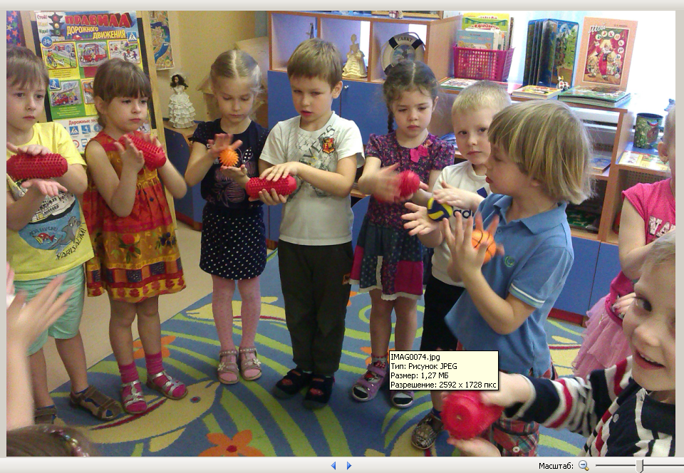
Воспитатель: Мы с вами немного отдохнули. Ответьте мне на вопрос. Как вы думаете, чем питаются домашние животные? (Ответы ребят).
VII. Д/игра «Кто чем питается? » (Использование пиктограмм)
(Дети садятся за столы и самостоятельно выполняют задание по уровням).
Воспитатель: Давайте проверим.
-Чем питается корова? (Травой, сеном).
- Чем питается кошка? (Рыбой).
- Чем питается собака? (Косточками).
- Чем питается коза? (Травой).
- Чем питается кролик? (Морковкой).
- А почему матрешка осталась. (Потому что она игрушка).
(Ответы детей)
Воспитатель: Молодцы! Вы все справились с заданием.
Воспитатель: У кого из вас есть дома домашнее животное? (Ответы детей).
Воспитатель: Как вы ухаживаете за ними? ( Кормим, лечим, моем, чистим и т.д.)
(Ответы детей)
VIII. Д/игра «Кто какую приносит пользу».
Воспитатель: Какую пользу приносят все эти домашние животные человеку?
(Ответы детей)
(Дети выбирают на столах картинки и вывешивают их на мольберт).
Воспитатель: Молодцы! Все эти домашние животные нужны человеку, без них человек не сможет прожить.
- Конь, собака, кот, коровы,
Козы, овцы - все готовы
С нами рядом в дружбе жить
И на радость нам служить
IX. Строительство домика для любимого питомца.
Воспитатель: «Давайте мы сегодня станем строителями и построим дома для наших любимых животных, из деталей строительного материала и конструктора.Чтобы построить дом, строителям нужна схема или план, я предлагаю вам схемы (Воспитатель раздаёт детям схемы).
Рассмотрите и расскажите о своей постройке, что лежит в основании постройки, сколько деталей и каких?»
Дети рассматривают схемы, называют, какой материал им понадобится, в какой последовательности они будут выполнять постройку, обговаривают, кто, что будет строить.
Воспитатель:
«А теперь подберите строительный материал к этому чертежу и начинайте постройку».
(В ходе строительства воспитатель оказывает помощь, советует, наблюдает за деятельностью детей (их взаимодействие в совместном строительстве, как договариваются, распределяют функции)).
Воспитатель:«Молодцы!» Результат на лицо, теперь все наши друзья меньшие пристроены.

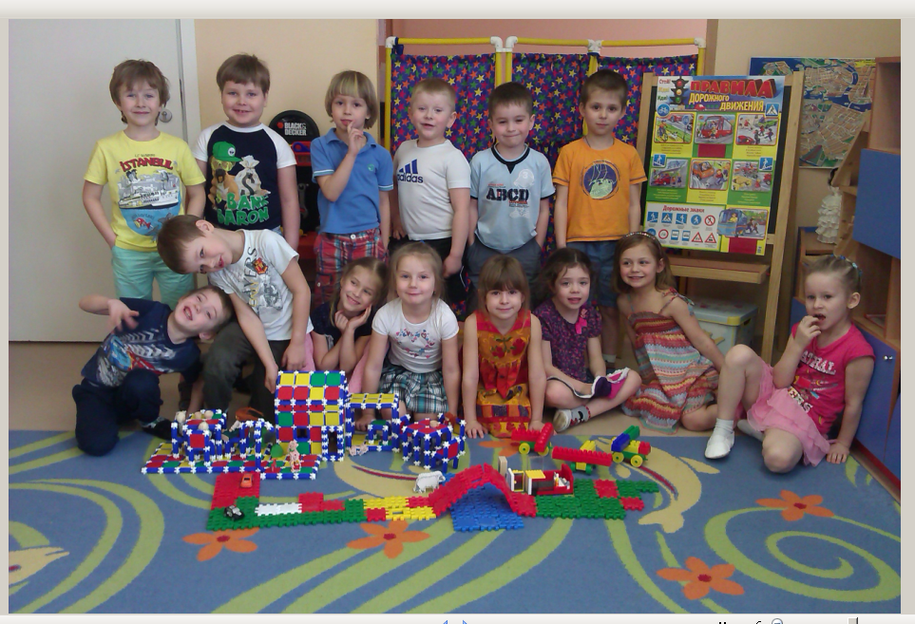
X. Просмотр презентации «Домашние животные».

XI. Анализ занятия.
(Звучит музыка)
Воспитатель: Вот мы и побывали в мире животных.
Воспитатель: Чем вам сегодня понравилось заниматься на занятии?
(Ответы детей).
Воспитатель : Что нового вы узнали?(Ответы детей).
Домашних животных нужно беречь и заботиться о них.

